МИНИСТЕРСТВО ОБРАЗОВАНИЯ И НАУКИ РОССИЙСКОЙ ФЕДЕРАЦИИ
федеральное государственное бюджетное образовательное учреждение высшего образования «Алтайский государственный университет»
Колледж Алтайского государственного университета

МЕТОДИЧЕСКИЕ РЕКОМЕНДАЦИИ
по изучению ПМ 05 «Проектирование и разработка информационных систем»

Уровень основной образовательной программы базовый
Специальность 09.02.07 «Информационные системы и программирование»
Форма обучения очная
Срок освоения ППССЗ 2 г. 10 мес.
Отделение Экономики и информационных технологий

Барнаул
2017
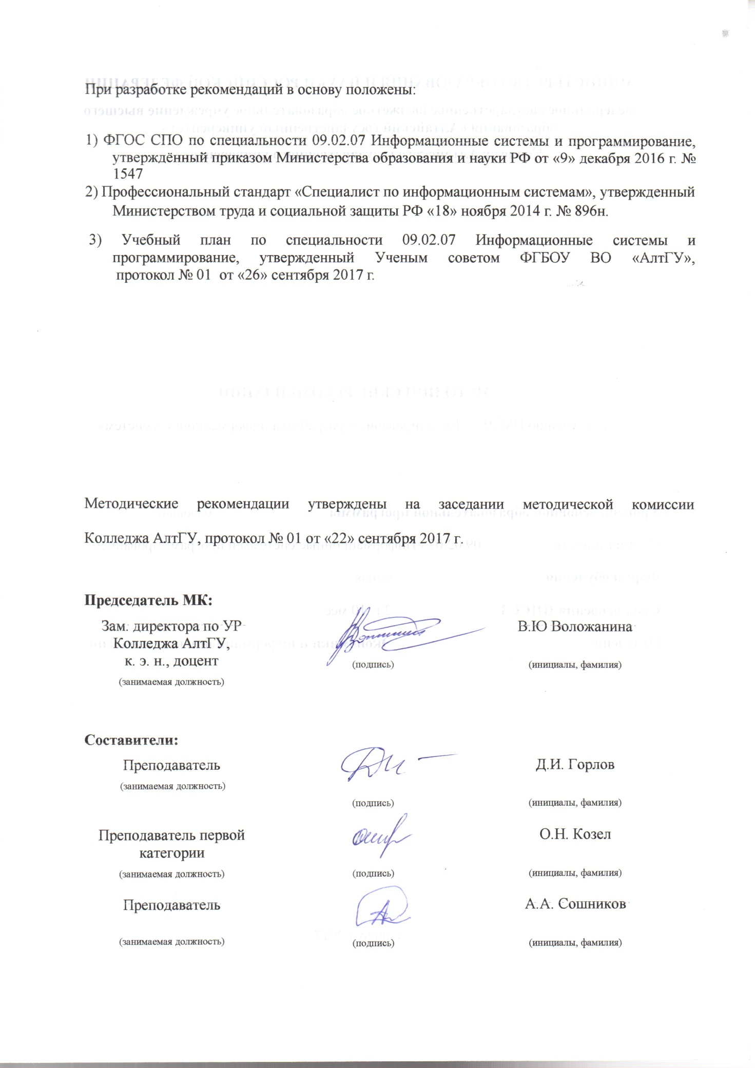

1 ЦЕЛИ И ЗАДАЧИ «ПМ 05 ПРОЕКТИРОВАНИЕ И РАЗРАБОТКА ИНФОРМАЦИОННЫХ СИСТЕМ »
Цель профессионального модуля: формирование совокупности знаний, умений и навыков об особенностях проектирования и разработки современных информационных систем.
Задачи профессионального модуля:
- формирование знаний и практических умений в области проектирования и дизайна информационных систем;
- формирование знаний и практических умений в области разработки кода информационных систем;
- формирование знаний о современных средствах тестирования информационных систем;
- формирование умения выбирать рациональные методы и средства реализации информационных ситем.

В результате изучения профессионального модуля студент должен знать:
- основы теории баз данных;
- модели данных;
- особенности реляционной модели и проектирование баз данных;
- изобразительные средства, используемые в ER- моделировании;
- основы реляционной алгебры;
- обеспечение непротиворечивости и целостности данных;
- средства проектирования структур баз данных;
- язык запросов SQL;
- структуры данных в СУБД, общий подход к организации представлений, таблиц, индексов и кластеров;
- методы организации целостности данных;
- способы контроля доступа к данным и управления привилегиями;
- основные методы и средства защиты данных в базах данных
В результате изучения профессионального модуля студент должен уметь:
- проектировать реляционную базу данных;
- использовать язык запросов для программного извлечения сведений из баз данных
- создавать объекты баз данных в современных СУБД и управлять доступом к этим объектам.

В результате освоения профессионального модуля обучающийся должен обладать общими и профессиональными компетенциями:
OK 01. Выбирать способы решения задач профессиональной деятельности, применительно к различным контекстам.
ОК 02. Осуществлять поиск, анализ и интерпретацию информации, необходимой для вы-полнения задач профессиональной деятельности.
ОК 3 Планировать и реализовывать собственное профессиональное и личностное развитие.
OK 04. Работать в коллективе и команде, эффективно взаимодействовать с коллегами, руководством, клиентами.
ОК 05. Осуществлять устную и письменную коммуникацию на государственном языке с учетом особенностей социального и культурного контекста.
ОК 6 Проявлять гражданско-патриотическую позицию, демонстрировать осознанное поведение на основе традиционных общечеловеческих ценностей
ОК 7 Содействовать сохранению окружающей среды, ресурсосбережению, эффективно действовать в чрезвычайных ситуациях.
ОК 8 Использовать средства физической культуры для сохранения и укрепления здоровья в процессе профессиональной деятельности и поддержания необходимого уровня физической подготовленности
ОК 09. Использовать информационные технологии в профессиональной деятельности.
ОК 10 Пользоваться профессиональной документацией на государственном и иностранном языке
ОК 11 Планировать предпринимательскую деятельность в профессиональной сфере
ПК 5.1. Собирать исходные данные для разработки проектной документации на информационную систему.
ПК 5.2. Разрабатывать проектную документацию на разработку информационной системы в соответствии с требованиями заказчика
ПК 5.3 Разрабатывать подсистемы безопасности информационной системы в соответствии с техническим заданием
ПК 5.4 Производить разработку модулей информационной системы в соответствии с техническим заданием
ПК 5.5 Осуществлять тестирование информационной системы на этапе опытной эксплуатации с фиксацией выявленных ошибок кодирования в разрабатываемых модулях информационной системы
ПК 5.6 . Разрабатывать техническую документацию на эксплуатацию информационной системы
ПК 5.7 Производить оценку информационной системы для выявления возможности ее модернизации.

2 ТЕМАТИЧЕСКИЙ ПЛАН ВНЕАУДИТОРНОЙ САМОСТОЯТЕЛЬНОЙ РАБОТЫ ОБУЧАЮЩИХСЯ ПО «ПМ 05 ПРОЕКТИРОВАНИЕ И РАЗРАБОТКА ИНФОРМАЦИОННЫХ СИСТЕМ»
№ п/п | Наименование разделов и тем | Объем часов | Содержание самостоятельной работы обучающихся
Раздел 1. Проектирование и дизайн информационных систем. МДК. 05.01 Проектирование и дизайн информационных систем
1 | Тема 5.1.1. Основы проектирования информационных систем | 15 | тестирование по теоретической части, *Лабораторная работа «Изучение устройств автоматизированного сбора информации»
2 | Тема 5.1.2. Система обеспечения качества информационных систем | 20 | тестирование по теоретической части, *Лабораторная работа «Реинжиниринг бизнес-процессов методом горизонтального и/или вертикального сжатия»
3 | Тема 5.1.3. Разработка документации информационных систем | 15 | тестирование по теоретической части Лабораторная работа№13 «Изучение средств автоматизированного документирования
Раздел 2. Инструментарий и технологии разработки кода информационных систем. МДК. 05.02 Разработка кода информационных систем
 | Тема 5.2.1. Основные инструменты для создания, исполнения и управления информационной системой | 35 | тестирование по теоретической части, подготовка к практическим
 | Тема 5.2.2. Разработка и модификация информационных систем | 42 | : тестирование по теоретической части, Лабораторная работа «Разработка графического интерфейса пользователя»
Раздел 3. Методы и средства тестирования информационных систем. МДК. 05.03 Тестирование информационных систем
 | Тема 5.3.1. Отладка и тестирование информационных систем | 68 | тестирование по теоретической части, оформление отчета по результатам тестирования
7 | Итого | 195

3 ОБЩИЕ РЕКОМЕНДАЦИИ ПО ИЗУЧЕНИЮ «ПМ 05 ПРОЕКТИРОВАНИЕ И РАЗРАБОТКА ИНФОРМАЦИОННЫХ СИСТЕМ »
Для успешного овладения профессионального модуля необходимо выполнять следующие требования:
- посещать все лекционные и практические занятия
- все рассматриваемые на лекциях и практических занятиях темы и вопросы обязательно фиксировать в тетради;
- обязательно выполнять все домашние задания, получаемые на лекциях или практических занятиях;
- в случаях пропуска занятий по каким-либо причинам, необходимо обязательно самостоятельно изучать соответствующий материал
При изучении ПМ 05 Проектирование и разработка информационных систем обучающимся рекомендуется пользоваться лекциями по ПМ; учебниками и учебными пособиями; периодическими изданиями по тематике ПМ. Рекомендуемый перечень литературы приведен в рабочей программе профессионального модуля.
Запись лекции одна из основных форм активной работы студентов, требующая навыков и умения кратко, схематично, последовательно и логично фиксировать основные положения, выводы, обобщения, формулировки.
ПОДГОТОВКА К ПРАКТИЧЕСКИМ ЗАНЯТИЯМ
В ходе подготовки к практическим занятиям необходимо изучить основную литературу, ознакомиться с дополнительной литературой, новыми публикациями в периодических изданиях: журналах, газетах и т.д. Дорабатывать свой конспект лекции, делая в нем соответствующие записи из литературы, рекомендованной преподавателем и предусмотренной учебной программой.
При подготовке к практическому занятию по ПМ 05 Проектирование и разработка информационных систем следует:
- внимательно изучить задание, определить круг вопросов;
- определить список необходимой литературы и источников, используя список, предложенный в рабочей программе ПМ;
- изучить конспект лекций по данной теме.
В процессе этой работы необходимо понять и запомнить основные положения рассматриваемого материала, примеры, поясняющие его, а также разобраться в иллюстративном материале.
Заканчивать подготовку следует закреплением материала, с использованием при необходимости соответствующих программных продуктов.
РАБОТА С НАУЧНОЙ ЛИТЕРАТУРОЙ
Грамотная работа с научной литературой, предполагает соблюдение ряда правил:
- Ознакомление с оглавлением, содержанием предисловия или введения.
- Чтение текста
- Выяснение незнакомых слов, терминов, выражений, неизвестных имен, названий.
Научная методика работы с литературой предусматривает также ведение записи прочитанного. Это позволяет привести в систему знания, полученные при чтении, сосредоточить внимание на главных положениях, зафиксировать, закрепить их в памяти, а при необходимости вновь обратиться к ним.
Методические рекомендации по составлению конспекта
Конспект - сложный способ изложения содержания книги или статьи в логической последовательности.
Внимательно прочитайте текст. Уточните в справочной литературе непонятные слова. При записи не забудьте вынести справочные данные на поля конспекта. Выделите главное, составьте план, представляющий собой перечень заголовков, подзаголовков, вопросов, последовательно раскрываемых затем в конспекте.
Законспектируйте материал, четко следуя пунктам плана. При конспектировании старайтесь выразить мысль своими словами. Записи следует вести четко, ясно.
При оформлении конспекта необходимо стремиться к емкости каждого предложения. Мысли автора книги следует излагать кратко, заботясь о стиле и выразительности написанного.
Методические рекомендации по составлению опорного конспекта
Опорный конспект- вид внеаудиторной самостоятельной работы студента по созданию краткой информационной структуры, обобщающей и отражающей суть материала лекции, темы учебника.
Опорный конспект – это наилучшая форма подготовки к ответу на вопросы.
Основная цель опорного конспекта – облегчить запоминание.
Методические рекомендации по прохождению тестирования
Тестирование – это исследовательский метод, который позволяет выявить уровень знаний, умений и навыков, способностей, а также их соответствие определенным нормам усвоения, путем выполнения испытуемым ряда специальных заданий.
Следует понимать, что тестовые задания могут быть представлены в различных формах:
- задания закрытой формы , в которых учащиеся выбирает один или несколько правильных ответов из заданного набора;
- задание на дополнение (открытые задания) требующее самостоятельного получения ответов;
- задание на установления соответствия (с множественным выбором), выполнения которых связано с выявлением соответствия между элементами нескольких множеств;
- задание на установление правильной последовательности, в которых от учащегося требует указать порядок действий или процессов
и другие.
Этапы подготовки к тестированию:
- Внимательно прочитайте материал по конспекту, составленному на учебном занятии.
- Прочитайте тот же материал по учебнику, учебному пособию.
- Постарайтесь разобраться с непонятным, в частности новыми терминами и конструкциями.
- Ответьте на контрольные вопросы для самопроверки, имеющиеся в учебнике, конспекте и т.д..
- Кратко перескажите содержание изученного материала «своими словами».
- Выучите определения основных понятий, условные обозначения, формулы и конструкции.
Критерий оценки:
- правильность ответов на вопросы.
Методические рекомендации по выполнению индивидуальных заданий
Индивидуальная работа – это особый вид самостоятельной работы, предполагающий выполнение системы практических заданий, направленных на формирование практических умений и навыков по заданной тематике. Индивидуальная работа предполагает наличие большого количества вариантов, предусмотренных для того, чтобы обеспечить максимальную самостоятельность выполнения данного вида работ
Рекомендации по выполнению индивидуальной работы:
- Ознакомится с тематикой и содержанием индивидуальной работы.
- Изучить соответствующий материал, представленный в конспектах.
- При необходимости, изучить дополнительный материал, имеющийся в основной и дополнительной литературе, представленной в программе.
- Проанализировать задания, выполненные в ходе практических занятий.
- Выполнит работу в установленые сроки .
Для выполнения индивидуальных заданий необходимо наличие соответствующего программного обеспечения, которое указано в задании (или которое использовалось при выполнении аналогичныхзаданий на практических занятиях).
Критерии оценки:
- правильность выполнения работы (отсутствие фактических, логических и других ошибок);
- полнота выполнения работы;
- своевременность выполнения.
Методические рекомендации по подготовке информационного сообщения
Это вид внеаудиторной самостоятельной работы по подготовке небольшого по объему устного/письменного сообщения, которое может быть озвучено на практическом занятии, или представлено в любой другой обьективной формк. Сообщаемая информация носит характер уточнения или обобщения, несет новизну, отражает современный взгляд по определенным проблемам.
Сообщение отличается от докладов и рефератов не только объемом информации, но и ее характером – сообщения дополняют изучаемый вопрос фактическими или статистическими материалами.
При письменном оформлении задания, оно может включать элементы наглядности (иллюстрации, демонстрацию).
Этапы подготовки сообщения:
- собрать и изучить литературу по теме;
- составить план или графическую структуру сообщения;
- выделить основные понятия;
- ввести в текст дополнительные данные, характеризующие объект изучения;
- оформить текст письменно (если требуется);
Критерии оценки:
- актуальность темы;
- соответствие содержания теме;
- глубина проработки материала;
- грамотность и полнота использования источников.
ПОДГОТОВКА К КОНТРОЛЬНЫМ РАБОТАМ
Контрольная работа - вид учебной и научно-исследовательской работы, отражающая знания, навыки и умения студента, полученные в ходе освоения ПМ.
Цель контрольной работы- закрепление и углубление теоретических знаний по ПМ, овладение студентами методикой решения задач, основными практическими умениями и навыками.
Этапы подготовки к контрольной работе:
- Внимательно прочитайте материал по конспекту, составленному на учебном занятии.
- Прочитайте тот же материал по учебнику, учебному пособию.
- Постарайтесь разобраться с непонятным, в частности новыми терминами.
- Ответьте на контрольные вопросы для самопроверки, имеющиеся в учебнике, конспекте и т.д..
- Кратко перескажите содержание изученного материала «своими словами».
- Выучите определения основных понятий, условные обозначения и конструкции
- Рассмотрите примеры решения практических задач по тематике контрольной работы в конспекте лекций, учебнике, пострарайтесь запомнить основные алгоритмы.
- По возможности воспроизведите решение основных задач без опоры на конспекты.
Критерии оценки:
- правильность ответов на вопросы/правильность решения практических задач;
- полнота и лаконичность ответа;
- аккуратность оформления
- отсутствие нарушений синтаксиса и семантики (в случае запросов),
- ПОРЯДОК ОРГАНИЗАЦИИ САМОСТОЯТЕЛЬНОЙ РАБОТЫ СТУДЕНТОВ
Целью самостоятельной работы студентов является: овладение практическими знаниями, профессиональными умениями и навыками деятельности по специальности, опытом творческой, исследовательской деятельности.
Самостоятельная работа студентов способствует развитию самостоятельности, ответственности и организованности, творческого подхода к решению проблем учебного и профессионального уровня.
Самостоятельная работа студентов по ПМ 05 Проектирование и разработка информационных систем предполагает:
- самостоятельный поиск ответов и необходимой информации по предложенным вопросам;
- выполнение заданий для самостоятельной работы, в том числе тестов;
- изучение теоретического и лекционного материала, а также основной и дополнительной литературы при подготовке к практическим занятиям, подготовке сообщений;
- подготовку к контрольным работам по темам, предусмотренным программой ПМ;
- выполнение индивидуальных заданий по отдельным темам ПМ
Самостоятельная работа студентов является обязательным элементом подготовки специалиста среднего звена. Она является оцениваемой и включается в технологическую карту ПМ.

